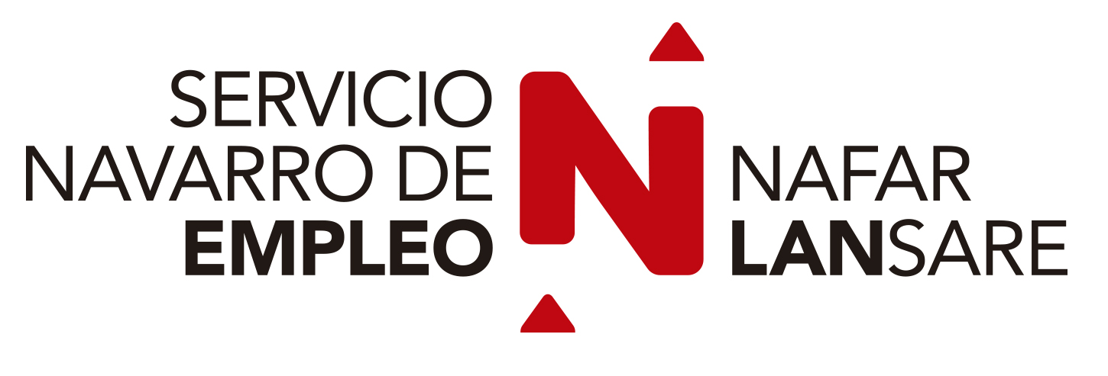 |  | Enplegua Sustatzeko eta Enpresentzako Zerbitzuetarako Zerbitzua  Tomás Caballero parkea 1  “Printzearen Gotorlekua II” eraikina 3. Solairuak  Telefonoak: 848424452-59  economia social@navarra.es

III. ERANSKINA
BESTELAKO LAGUNTZEI BURUZKO ADIERAZPENA

- Laguntza honetaz gainera, eskatu edo lortu duzu helburu bererako dirulaguntzaren bat beste administrazio batek edo erakunde publiko zein pribatu batek emana? .. … … … … ... ... ... … ... ... … ... ... … ... ... … ... ... … Bai Ez
Erantzuna baiezkoa bada, adierazi laguntza mota, erakunde emailea, zenbatekoa eta data:

LAGUNTZA | ERAKUNDE EMAILEA | ESKATUTA ETA EBATZI GABE |  | ESKATUTA ETA EMANDA
LAGUNTZA | ERAKUNDE EMAILEA | DATA | ZENBATEKOA | DATA | ZENBATEKOA

Laguntza honetaz gainera, eskatu edo lortu al du entitateak azken hiru urtean “de minimis” araubidearen mendeko beste laguntza edo dirulaguntzaren bat jarduera bererako edo beste baterako? .. … ... ... … ... ... … Bai Ez
Erantzuna baiezkoa bada, adierazi laguntza mota, erakunde emailea, zenbatekoa eta data:
LAGUNTZA | ERAKUNDE EMAILEA | ESKATUTA ETA EBATZI GABE |  | ESKATUTA ETA EMANDA
LAGUNTZA | ERAKUNDE EMAILEA | DATA  ESKABIDEA | ZENBATEKOA | ZEIN EGUNETAN EMANA | ZENBATEKOA

Izen-deiturak: …………………………………….…………………………………………………………………………….,
NANaren/AIZren zenbakia: ………………………………..

ADIERAZTEN DU:
Adierazpen honetan agertzen den informazio guztia benetakoa dela eta oso-osorik eman duela.

.................(e)n, 20...(e)ko ...............aren .............(e)(a)n

(Eskatzailearen sinadura)

